《操作系统》课程实验报告
实验名称 | 消息的创建、发送与接收 |  |  |  |  | 实验序号 | 4
姓 名 | 植美月 | 系院专业 | 信管 | 班级 | 15 | 学 号 | 10207150460
实验日期 | 2012年11月 |  | 指导教师 | 丘文峰 |  | 成 绩
一、实验目的和要求
1、学会创建消息和共享区
2、比较消息与共享区这两种消息机制的异同

二、实验预习内容
1、老师先发的实验指导书
2、百度了解本实验所调用的函数
msgget( ) 创建一个消息，获得一个消息的描述符
msgsnd（）发送一消息。向指定的消息队列发送一个消息，并将该消息链接到该消息队列的尾部
msgrcv( ) 接受一消息。从指定的消息队列中接收指定类型的消息
msgctl( ) 消息队列的操纵。读取消息队列的状态信息并进行修改，如查询消息队列描述符、修改它的许可权及删除该队列等
shmget( ) 创建、获得一个共享存储区
shmat( ) 共享存储区的附接
shmdt( ) 把一个共享存储区从指定进程的虚地址空间断
shmctl( ) 共享存储区的控制，对其状态信息进行读取和修改

三、实验设备
硬盘 ≥8GB
内存 ≥1GB
磁盘文件格式：NTFS, 以支持大的镜像文件
操作系统：Win7 32位+软件 VirtualBox Red Hat Linux Server ISO安装软件包

四、实验内容及步骤
1、消息的创建、发送和接收。使用系统调用msgget()，msgsnd(), msgrev()及msgctl()编制一长度为1K的消息发送和接收的程序。
2、共享存储区的创建，附接和断接。使用系统调用shmget(), sgmat(), smgdt(), shmctl()，编制一长度为1K的消息发送和接收的程序。
五、实验结果、分析与心得
1、消息的创建、发送和接收：
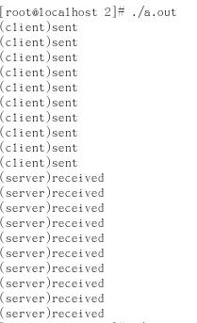
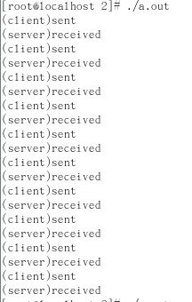
分析：
心得：

教师评语：

成绩:

教师签字：

实验报告编写说明：

- 实验名称和实验编号：填写以所用实验指导书内容为准；
- 系院专业：填写学生所在的系院和专业中文名称，可以简述（如计算机科学与技术）；
- 班级：填写学生所在的自然班号（7位）；
- 实验目的和要求、实验项目摘要：填写以所用实验指导书内容为准；
- 实验预习内容：填写学生实验前所做的准备情况（包括资料查阅和上机预学）；
- 实验结果与分析：填写实验结果完成情况和实验中所遇问题及解决方法（或体会）；
- 成绩：由指导教师填写，采用中文五级制。

注：* 实验报告填写时，注意输入信息的字体格式（宋体、五号），如果用复制应采用选择性粘贴的 “无格式文本”方法完成；
* 实验结果文件另外送交存档（文件目录存储结构由指导教师指定）。

